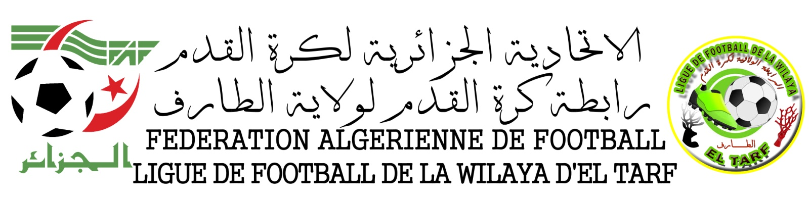

REUNION
Bureau de Ligue N° 02/2021
SEANCE DU 01/05/2021
Le Bureau de la Ligue de Football de la wilaya d’EL TARF a tenu samedi 01 mai 2021 sa réunion mensuelle statutaire au siège de la Ligue sis à EL TARF sous la présidence de Monsieur DJENDI ILYES président de ligue..
DJENDI ILYES : président de ligue
KHELIL FEDJRI :, 1eme Vice-président
ZEMMOURIL DAIFALLAH : 2eme Vice-président
LOUABDIA SELLAMI MILOUD : Représentant des Arbitres
REFAI SABRI : Représentant des Clubs
NECAIBIA FATHI : Représentant des Clubs
MOKHTARI ISLEM : Représentant des experts
OUARGUI A/HAMID :SECRETAIRE GENERAL
INVITES
ZEMMARI A/RAHMANE – KHOUALED YOUCEF-DAOUDI A/HAFID-BEDDIAF ANOUAR-DRAOUAT LAZHAR-DAGHRI YOUCEF-DJEMIL MOHAMED-ARDJOUN SEBTI-TAHRI RABIA-GHERIB AZZEDDINE- BOUSSADI AISSA- KANOUN A/KRIM
ORDRE DU JOUR

- Lecture du courrier
- Compte rendu de la passation de consigne
- Répartition des taches des commissions
- Divers.
Avant d’entamer les différents points inscrits à l’ordre du jour, le président de ligue souhaita la bienvenue à l’ensemble de l’assistance et informa le bureau que le quorum est atteint, passa la parole au secrétaire général pour le développement des points inscrits dans l’ordre du jour

a- Lecture du courrier :ARRIVEE
Néant
- Lecture du courrier : DEPART
Néant
- - Compte rendu de la passation de consigne
- Mr DRAOUAT LAZHAR président de la commission de passation de consigne présente les travaux de sa commission du 10/04/2021 s’articulant sur les points suivants :
- La situation du patrimoine mobilier et immobilier
- Les registres légaux
- Les états financiers
- Liste des personnels de la ligue.
3- Répartition des taches des commissions :
En application des dispositions statutaires notamment les articles 32 et 42 , le président de la ligue LFWET a procédé à la répartition des missions et taches comme suit :
A – COMMISSIONS PERMANENTES
- COMMISSION DE L’ETHIQUE
- REFAI SABRI : Président (Membre élu)
- ZEMMOURI DIFALLAH : (Membre élu)
- DAGHRI YOUCEF : Membre
- COMMISSION DE L’ARBITRAGE
- LOUABDIA SELLAMI MILOUD : Président de la commission (Membre élu)
- COMMISSION MEDICALE :
- DR DRAOUAT LAZHAR : Membre désigné
B – STRUCTURES PERMANENTES
- 1 - SECRETAIRE GENERAL
- MR OUARGUI A/HAMID (Membre désigné)
- 2 – DEPARTEMENT DE L’ADMINISTRATION ET DES FINANCES
- MR SALHI A/MADJID (Membre désigné)
- 3 – DEPARTEMENT DE L’ARBITRAGE
- MR KANOUN A/KRIM : Directeur technique wilaya d’Arbitrage
- MR BOUSSADI AISSA :chargé de la désignation
- 4 – DIRECTION TECHNIQUE DE WILAYA
- MR KHOUALED YOUCEF : Directeur technique de wilaya
- MR GHERIB AZZEDDINE : chargé de la formation, de la prospection et de la sélection
5 - DEPARTEMENT DES COMPETITIONS
- MR DAOUDI A/HAFID :Directeur des compétitions et chargé de la commission qualification
- MR MOKHTARI ISLEM : Président de la commission de jeunes.
- C – COMMISSIONS JURIDICTIONNELLES
- MR BEDDIAF ANOUAR : Président de commission
- MR DJEMIL MOHAMED : secrétaire
- D – COMMISSIONS SPONSORING
- MR DJENDI ILYES :Président
- MR KHELIL FEDJRI : Membre
- MR TAHRI RABIE : Membre
- MR NECAIBIA FATHI : Membre
- MR MELLOUKI TOUFIK : Membre
- E – CELLULE COMMISSION
- MR ARDJOUN SEBTI : Président
- F - QUESTIONS DIVERSES
INTERVENTIONS DES MEMBRES
MR DRAOUAT LAZHAR : Médecin de la ligue
- Enregistrement adéquat des dossiers médicaux
- Dotation de matériel
- Renforcement de la commission médicale
- MR ARDJOUN SEBTI : cellule de commission
- Accompagnement des éducateurs après avoir suivi les stages de formations
- Sensibiliser les écoles de football pour s’affiler à la ligue.
- MR LOUABDIA SELLAMI MILOUD
- Relancer une compagne de sensibilisation au niveau des établissements scolaires , au niveau de l’université et des clubs pour recruter le maximum de jeunes arbitres.
- MR KHELIL FEDJRI :
- Sollicite une bonne coordination pour la bonne gestion de la ligue
- MR DAOUDI A/HAFID : Directeur des compétitions
-préservation de l’état des infrastructures sportives notamment les vestiaires et la pelouse.
LE PRESIDENT LE SECRETAIRE GENERAL

